中关村发展集团文件

中发展〔2018〕35号

2018年度集团
风险管理与审计工作会会议通知

集团各部(室)、各子公司：
为进一步贯彻2018年北京市审计工作会议及集团审计工作领导小组会议精神，及时推进集团风险管理与内部审计工作，加强风险管理与审计监督，提高集团系统风控水平，促进经营管理，集团将召开2018年度风险管理与审计工作会，有关通知如下：

一、会议时间
2018年5月29日星期二 9:30～16:30

二、会议地点
中关村软件园国际会议中心多功能厅

三、参会人员
- 集团领导；
- 中关村管委会资产管理与审计处领导；
- 集团各部门负责人及部门相关人员；
- 集团各子公司主要负责人、主管审计、财务、法律合规、风险管理的领导及相关负责人员；
- 集团工会及各基层工会经审委员。

四、会议议程
- 上午会议议程
  - 通报2017年审计工作开展情况及部署2018年风险管理、内部审计工作。
  - 中关村管委会资产管理与审计处处长杨荣兰讲话。
  - 集团下属子公司工作经验交流。
  - 集团党委书记、董事长、审计工作领导小组组长赵长山讲话。
- 下午会议议程
- 风险管理与内控管理培训。
- 内部审计培训、工作要求与绩效考核宣贯。
- 法律合规专题培训。
请各单位按时派员参会，并于2018年5月23日18:00前将回执单以邮件形式发送至风险管理部。
联系人：吕闯
电 话：82868684
邮 箱：lvchuang@zgcgroup.com.cn

中关村发展集团
2018年5月22日

中关村发展集团办公室 2018年5月22日印发
附件1

2018年度集团风险管理与审计工作会
参会回执单

单位名称：
参会人员 | 职务 | 联系电话 | E-Mail地址

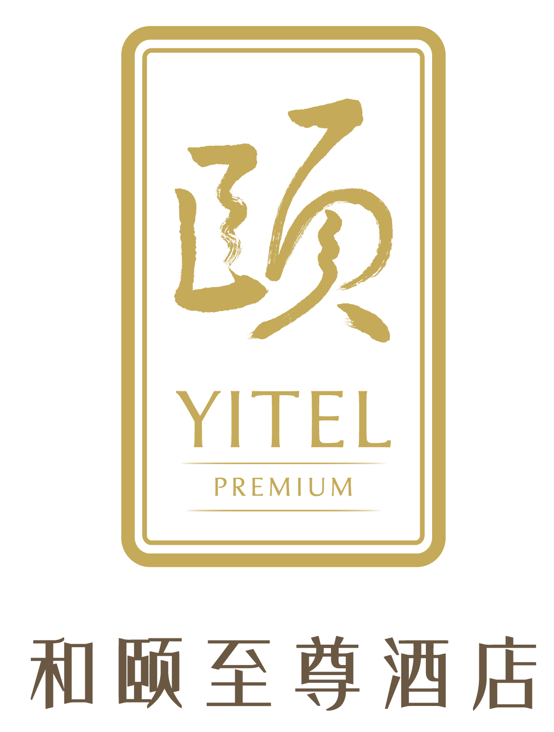
附件2：停车证
